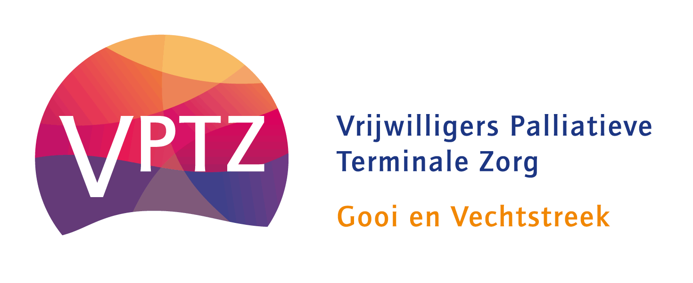

Vacature
Regio-coördinator VPTZ Gooi en Vechtstreek
16-20 uur per week

De stichting VPTZ Gooi en Vechtstreek biedt ondersteuning thuis (waarbij “thuis” ook kan zijn het permanent verblijven in een verpleeghuis of andersoortige zorginstelling) bij mensen voor wie geen genezende behandeling meer mogelijk is en zich in de laatste maanden van hun leven bevinden.
Geschoolde en betrokken vrijwilligers bieden concrete ondersteuning voor de cliënt en zijn/haar naasten waardoor de mantelzorgers even tijd voor zichzelf kunnen nemen als de vrijwilliger er is.

De Stichting VPTZ Gooi en Vechtstreek wil zich het komend jaar verder professionaliseren en haar diensten bekender maken in de gehele Regio Gooi en Vechtstreek.

Om dit te realiseren zoekt de Stichting een:

Ambitieuze, gedreven en deskundige regio-coördinator

die in staat is de samenwerking op te zoeken en de verbinding aan te gaan met lokale netwerkpartners, zorgaanbieders, en andere stakeholders in de regio.

Je werkt zelfstandig, deelt je tijd efficiënt in en zorgt er voor dat de drie vrijwillig coördinatoren én de 20-30 vrijwilligers enthousiast blijven en worden van jouw prestaties.
Je legt verantwoording af aan het bestuur en neemt ook hen enthousiast mee in je plannen en stappen die je maakt.
De gehele regio Gooi en Vechtstreek is je werkgebied, het wonen in de regio én het in bezit zijn van een auto is een voorwaarde.

Taakelementen:

- Leidinggeven aan en ondersteuning van de drie vrijwillig coördinatoren
- Relaties opbouwen en onderhouden met relevante stakeholders
- Onderhouden van contacten met zorgorganisaties en relevante netwerken
- Verzorgen van mondelinge presentaties daar waar nodig
- Opstellen van de nieuwsbrief
- Onderhoud van de website
- Het werven van vrijwilligers samen met de vrijwillig coördinatoren

Ben jij een krachtige persoonlijkheid met:

- Goede contactuele vaardigheden
- Een HBO werk -en denkniveau
- Affiniteit met de palliatieve zorg
- Humor op de juiste plaats
- Ervaring met het werken met vrijwilligers
- Digitale vaardigheden
- Een positieve werkhouding

dan zou jij degene kunnen zijn die wij zoeken!

De stichting VPTZ Gooi en Vechtstreek biedt een team van bevlogen vrijwilligers, een bestuur met ambitie en een salaris schaal 50 CAO VVT.
Daarnaast bestaat de mogelijkheid om desgewenst cursussen te volgen via de koepelorganisatie
We vragen van elke medewerker een verklaring omtrent het gedrag (VOG).

Voor meer informatie over deze vacature kun je bellen met de voorzitter Loes Peters
Mob: 06-21227217

Je sollicitatiebrief en CV kun je mailen naar de plaatsvervangend secretaris lex.collignon@xs4all.nl

Bezoek ook onze website: www.vptzgooienvechtstreek.nl

Acquisitie naar aanleiding van deze vacature stellen wij niet op prijs.

